**Конспект открытого занятия по обучению грамоте в старшей группе «Маленькие грамотеи»**

**Разработала Галимова Алла Фаридовна**

**Задачи обучающие:**

- закреплять навык различения гласных и согласных звуков;

- формировать навык звукового анализа слова, деления слова на слоги (части);

- упражнять в составлении предложений с заданным словом;

- Закрепить умение делить слово на слоги.

- продолжать подготовку руки к письму;

**Задачи развивающие:**

- развивать речь детей;

- развивать логическое мышление, внимание, фонематический слух, усидчивость.

**Задачи воспитательные:**

- воспитывать самостоятельность, интерес к грамматике, бережное отношение к пособиям, культуру общения со сверстниками.

**Ход занятия.**

Дети входят в группу, приветствуют гостей.

*1. Организационный момент.*

Логопед: Сейчас мы проведём разминку «Весна»

*Дети повторяют вместе с логопедом*

Вот и кончилась зима (топают)

Постучалась к нам весна (хлопают)

Солнца яркие лучи (руки вверх)

Превратят снега в ручьи.

Птицы станут щебетать (машут руками как крыльями)

Реки толстый лед ломать (поворот влево, вправо)

К нам пришли сегодня, гости. Покажем, что мы умеем и знаем,

***2. Основная часть.***

**1. Артикуляционная гимнастика.**

Весна наступила, а язычок все дома сидит:

• Ветерок дул, дул. Двери в домике то открывались (открывают рот, то закрывались 9 закрывают рот) 3-5 раз ;

• Однажды вышел язычок из домика, посмотрел налево, направо (упражнение «Часики»);

• Потом потянулся к солнышку (показать) и лег на крылечко (упражнение «Лопатка);

• Подул сильный ветер, язычок поежился (упражнение «Стрелочка, спрятался в домик.

И мы присядем на стульчики.

Сегодня на столе я обнаружила вот такой конверт. А на нем надпись - «Задания маленьким грамотеям» старшей группы «». Внутри письмо, прочитать?

Письмо

«До меня дошли сведения, что вы очень любознательные ребята и любите заниматься. Я прислала для вас подарок, но чтобы его получить, надо выполнить мои задания» Фея Весна.

Готовы выполнять задания? Тогда начнем.

Задание 1.

Фея Весна нам в подарок прислала яркий цветок под названием (показ картинки)

Дети: Мак

Логопед: Давайте сосчитаем, сколько звуков в слове Мак. Какой первый звук?

Дети: М-м-м.

Логопед: Звук М. Давайте попробуем пропеть этот звук. М-м-м. Получается? А что нам мешает?

Дети: Губы

Логопед: Если мы не можем его пропеть, то это какой звук?

Дети: Согласный

Логопед: Правильно! Какой второй звук в слове Мак?

Дети: М-аааа-к! Звук А

Логопед: Давайте попробуем пропеть этот звук.

Дети: А-а-а.

Логопед: Звук А можно пропеть, ему ничего не мешает. Какой это звук?

Дети: Гласный.

Логопед с детьми пробуют пропеть третий звук К и определяют, что он не поётся, а значит он согласный.

Логопед: Молодцы, справились с первым заданием.

Задание 2.

*Логопед достает разрезные картинки.*

Как на речке треснул лед

И начался ледоход.

Льдинки вы скорей берите

И компанию найдите.

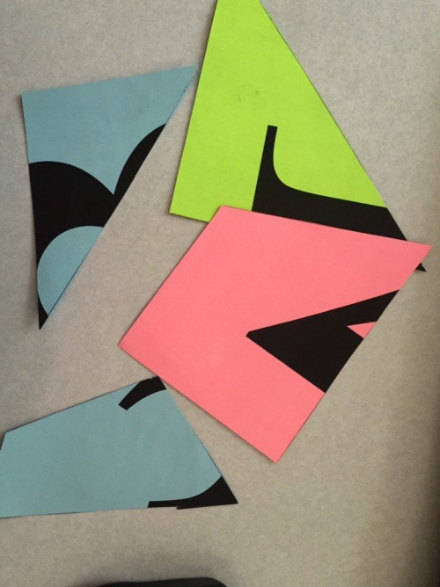

*Дети объединяются в 3 компании по цвету. Раздаточный собрать.*

Логопед: Слушайте задание.

Тара - ра, тара-ра

У животных чехарда,

Не нашли свой дом зверята

Помогите им ребята.

*Логопед: раздает по 3-4 картинки с изображением зверей: волк, лиса, собака.* Перед вами 3 домика, чем они отличаются?

Дети: в первом домике одно окно, во втором два, в третьем три окна.

Компания под номером 1 будет в первый домик заселять того животного. В названии которого 1 слог;

Компания под номером 2 будет во второй домик заселять того животного, в названии которого 2 слога;

Компания под номером 3 будет в третий домик заселять того животного, в названии которого 3 слога;

Дети выставляют картинки.

Логопед:

А теперь все вместе пойдем к зверятам в гости. Поставим руку к подбородку и скажем кто живет в первом домик. (выполняют все).Теперь прохлопаем название этого животного (все выполняют) Правильно заселили (ответ детей).

Аналогично с другими домиками.

Задание 3.

Целая улица получилась. А чтобы наши гости побольше узнали о жителях этой улицы, каждая компания придумает по 1 предложению о своем животном и когда прозвенит колокольчик, то мы все гостям скажем.

Дети придумывают по 1 предложению, произносят.

Логопед: Молодцы и с этим заданием справились и звери приглашают всех на веселую зарядку.

Звери упражняются (сгибают, разгибают руки)

Спортом занимаются

Волк бегом (бег на месте)

Собака кувырком (вращают руками, согнутыми в локтях)

Лисичка хочет похудеть

Стала хвостиком вертеть (руки на поясе, вращение туловища вправо, влево)

Логопед: А теперь, внимание. Для вас загадка - задание.

Пишет он, когда диктуют

Он и чертит и рисует

Лучший он помощник наш

Ну, конечно, (карандаш).

За столы всех приглашаю и задание предлагаю.

Дети садятся за столы.

Задание 4.

1. Обведите те картинки, в названии которых есть звук

2. Обведите по точкам букву, которая изображает звук М.

3. Нарисуйте столько кружков, сколько звуков в названии предмета на картинке.

Задание 5.

Потрудились, детвора?

Весна игру вам припасла!

Вы скорей ко мне бегите

И словечко доскажите.

Дети подходят к логопеду и становятся в круг.

Логопед:

Ра-ра-ра — веселится детвора

На-на-на - к нам пришла весна

Ло-ло-ло - на улице тепло

Онце-онце-онце - ярко светит солнце!

Молодцы!

Фея - добрая Весна Рада солнцу тоже От неё - подарок нам,

Интересно, что же?

Читает записку из конверта.

Висит Окошко.

В Окошке - Антошка.

Отошёл Антошка.

Пустое Окошко.

*Дети отгадывают загадку и у зеркала находят сундучок.*

Что же там на дне лежит?

Что же сундучок хранит?

*Открывает*

Весна нам смайлики прислала

Чтобы всем приятней стало!

